Ponedjeljak
1.a
Sat 1= Hrvatski jezik
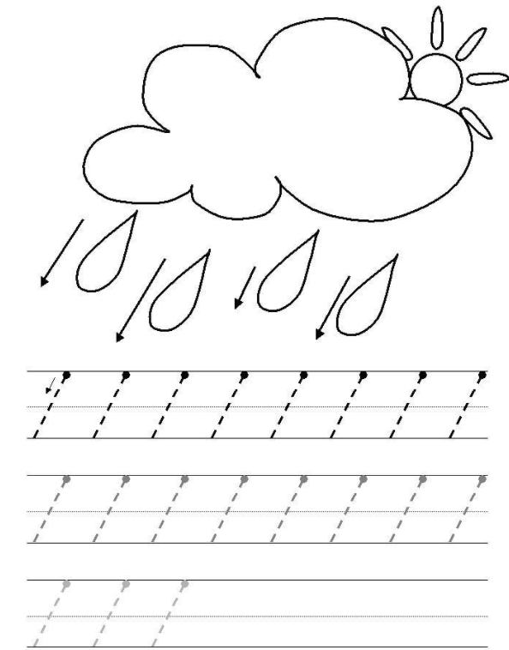
Povuci crte po iscrtanim linijama. Oblak oboji plavom bojom.

Sat 3= PERP
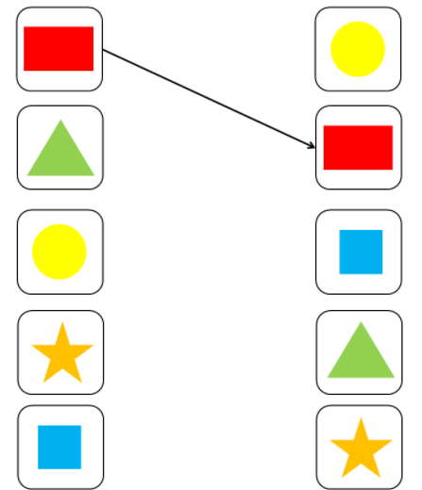
Poveži iste oblike.

Sat 4= Matematika
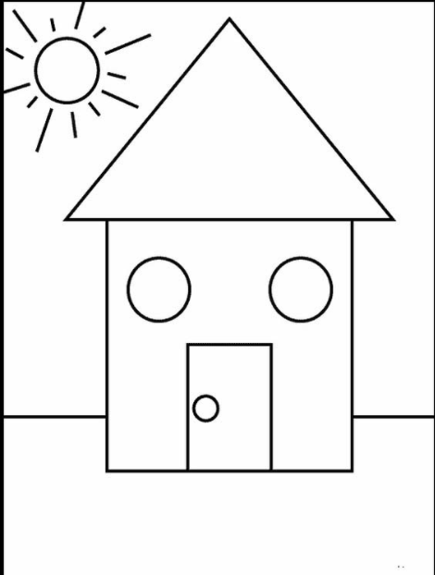
Pažljivo promotri sliku. Sve uglate oblike koje vidiš oboji crvenom bojom. Sve oble oblike oboji zelenom bojom.

Sat 5= Likovna kultura
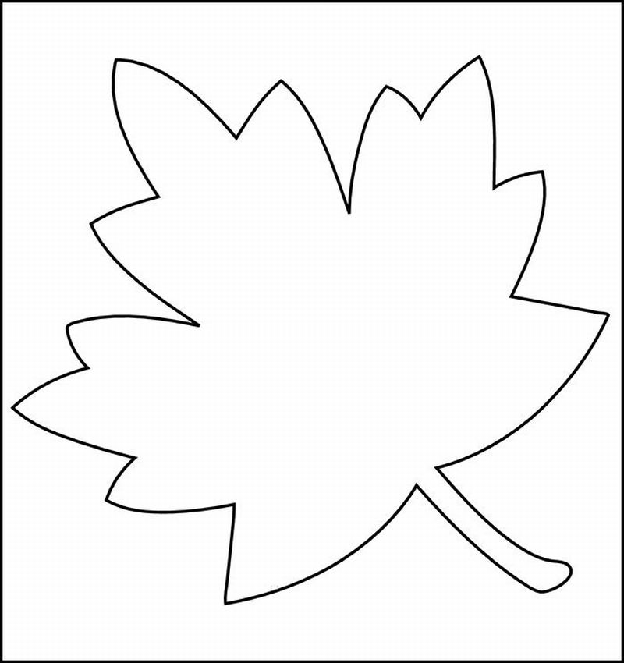
Pripremi žutu, zelenu i crvenu boju ili pastelu. Pomoću te tri boje oboji list. Boje miješaj.

